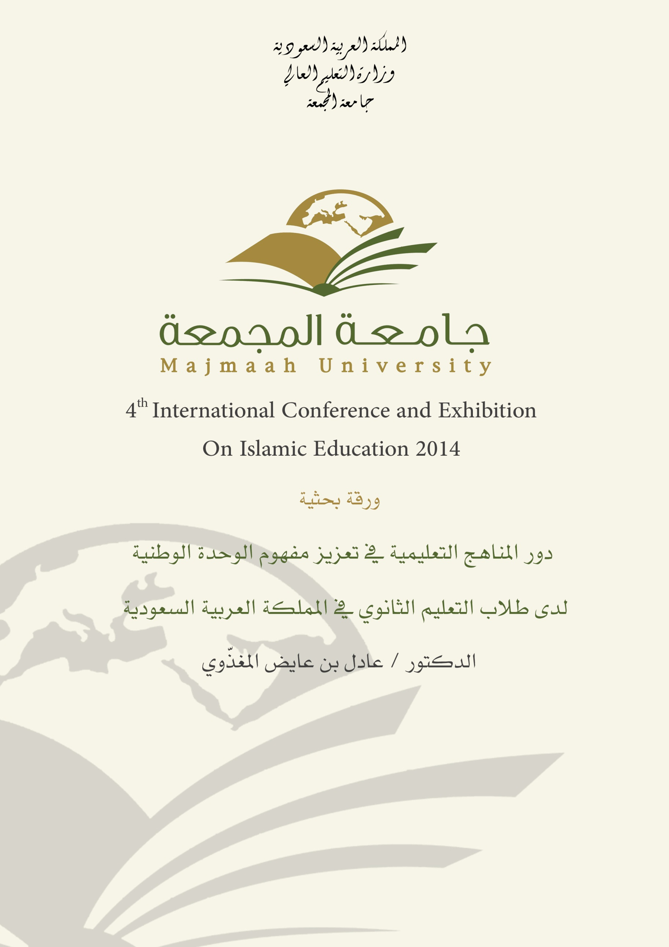

المقدمة
الحمد لله رب العالمين الذي قال في محكم تنزيله : (بسم الله الرحمن الرحيم : وَاعْتَصِمُوا بِحَبْلِ اللَّهِ جَمِيعًا وَلَا تَفَرَّقُوا وَاذْكُرُوا نِعْمَةَ اللَّهِ عَلَيْكُمْ إِذْ كُنْتُمْ أَعْدَاءً فَأَلَّفَ بَيْنَ قُلُوبِكُمْ فَأَصْبَحْتُمْ بِنِعْمَتِهِ إِخْوَانًا). وصلى الله وسلم على رسوله المعلّم الجليل والمربّي الكريم، الذي وصف حال المؤمنين بقوله عليه الصلاة والسلام : (مثل المؤمنون في توادهم وتراحمهم وتعاطفهم كمثل الجسد الواحد إذا اشتكى منه عضو تداعى له سائر الجسد بالسهر والحمى).وقال صبى الله عليه وسلم : ( والله إنك لخير أرض الله وأحب أرض الله إلى الله – عز وجل – ولولا أني أخرجت منك ما خرجت .
حب الوطن جبلت عليه النفوس كما قال النبي صلى الله عليه وسلم . وقد حث الإسلام على إيصال الخير للأقرب فالأقرب نسبا أو مكانا ولذلك قال العلماء تصرف الزكاة على أهل البلد الذي فيه المال ثم الأقرب فالأقرب. واهتمام الانسان بالدعوة بمن حوله أولا .. ( وأنذر عشيرتك الأقربين ) كل ذلك يؤصل للمواطنة الحقة .
البلد لقد شهدت العقود الأخيرة من القرن الماضي أحداثاً متلاحقة وتطورات سريعة جعلت عملية التغيير أمراً حتمياً في معظم دول العالم، وقد انتاب القلق بعض المجتمعات من هذا التغير السريع، ولذلك زاد اهتمام المجتمعات الحديثة بتعزيز مفهوم الوحدة الوطنية، واخذ يستحوذ على عناية المفكرين والعاملين في الحقل التربوي، وخاصة في العقد الأول من القرن الحادي والعشرين الذي اتسم باختلاف القيم وقواعد السلوك وتنامي العنف وتفكك العلاقات وتشابك المصالح.
وحتى تكون الوحدة الوطنية مبنية على وعي لابد أن تتم بتربية مقصودة تشرف عليها الدولة، يتم من خلالها تعريف الطالب المواطن بالعديد من مفاهيم الوحدة الوطنية وخصائصها، مثل: مفهوم الوطن، والحكومة، والنظام السياسي، والمجتمع، والشورى، والمشاركة السياسية وأهميتها، والمسؤولية الاجتماعية وصورها، والقانون، والدستور، والحقوق والواجبات، وغيرها من مفاهيم الوحدة الوطنية وأسسها.
وهناك العديد من المؤسسات التي تشكل مفهوم الوحدة الوطنية وتنمية الشعور به لدى الفرد، ومنها الأسرة، والمؤسسات الدينية، والرفاق، ومجموعة العمل، والمدرسة التي تنفرد عن غيرها بالمسؤولية الكبيرة في تنمية هذا المفهوم، وتشكيل شخصية المواطن والتزاماته، وفي تزويده بالمعرفة والمهارات اللازمة من أجل تعزيز هذا المفهوم، وتنجز المدارس تلك المسؤولية من خلال المناهج الدراسية التي تبدأ في مراحل العمر الصغرى، وتستمر حتى بقية المراحل العمرية.
ونظراً لما تمر به بلاد المسلمين في الآونة الأخيرة من أحداث وتغيرات، وظروف عصيبة سياسية واقتصادية وهجمة شرسة ضد الإسلام والمسلمين, ونظراً لتبني الفكر المتشدد الدخيل من لدن البعض, دعا ذلك أصحاب الفكر المخلصين إلى طرح فكرة (الوحدة الوطنية – قيم وثوابت) عنواناً للقاء قادة العمل التربوي مما جعل أصداءها تتجاوب لدى المفكرين والباحثين ، ورغبة في معرفة واقع المناهج التعليمية في شأن مهم من شؤون المجتمع ألا وهو الوحدة الوطنية, وإسهاماً من الباحث في كشف ما تحتويه هذه المناهج من المعارف والمهارات والقيم والاتجاهات التي تؤدي إلى تنمية الشعور بالوحدة الوطنية وتوجيه السلوك المرتبط بهذا المفهوم, تكتسب هذه الورقة أهمية خاصة في مفهومها وتوقيتها، ومن هنا يمكن تحديد أهمية هذه الورقة في الإجابة على السؤال الرئيس التالي:
ما دور المناهج التعليمية في تعزيز الوحدة الوطنية لدى طلاب التعليم الثانوي ؟
وينبثق عن هذا السؤال الرئيس التساؤلين الفرعيين الآتيين :
أولاً : ما مدى تعزيز أهداف الوحدة الوطنية في مناهج تعليم طلاب التعليم الثانوي من خلال المقررات الدراسية
ثانياً : ما المقترحات التي يمكن تقديمها لتعزيز مفهوم الوحدة الوطنية لدى طلاب المرحلة الثانوية.
ولكن قبل أن نشرع في الإجابة على تساؤلات الورقة المطروحة سلفاً، نستعرض مفهوم الوحدة الوطنية، كما نستعرض أبعاد الوحدة الوطنية المختلفة، وأهمية تعزيز مفهوم الوحدة الوطنية لدى طلاب التعليم الثانوي، وكيفية تضمين مفهوم الوحدة الوطنية في المناهج الدراسية، ووسائل تنمية مفهوم الوحدة الوطنية في المناهج الدراسية، ومقترح بالكفايات التربوية المتعلقة بالوحدة الوطنية والتي يمكن تضمينها في المناهج الدراسية.
مفهوم الوحدة الوطنية : Patriotism Unity
تعرف الموسوعة العربية العالمية الوحدة الوطنية بأنها "تعبير قويم يعني حب الفرد وإخلاصه لوطنه الذي يشمل الانتماء إلى الأرض والناس والعادات والتقاليد والفخر بالتاريخ والتفاني في خدمة الوطن. ويوحي هذا المصطلح بالتوحد مع الأمة". (الموسوعة العربية العالمية. 1996: 263)
كما تعرف الوحدة الوطنية بأنها "الشعور الجمعي الذي يربط بين أبناء الجماعة ويملأ قلوبهم بحب الوطن والجماعة، والاستعداد لبذل أقصى الجهد في سبيل بنائهما، والاستعداد للموت دفاعاً عنهما".(Patrick, J. 2009: 12)
ويعرف الباحث مفهوم الوحدة الوطنية في هذه الورقة بأنه "توحد وتجمع كل أبناء الوطن الواحد، مهما اختلفت ايدلوجياتهم وتوجهاتهم الفكرية نحو وجدان ومشاعر ايجابية تدفعهم وتحفزهم إلى ممارسات وسلوكيات موحدة تجاه قضاياهم الوطنية والخارجية"
أبعاد الوحدة الوطنية :
مفهوم الوحدة الوطنية له أبعاد متعددة، تختلف تبعا للزاوية التي يتم تناوله منها، و من هذه الأبعاد ما يلي: (المنشاوي، عبد الحميد. 2007: 12-14، بلولة، إبراهيم. 2010: 9-11)
- البعد المعرفي/ الثقافي : حيث تمثل المعرفة عنصراً جوهرياً في نوعية المواطن الذي تسعى إليه مؤسسات المجتمع، ولا يعني ذلك بأن الأمي ليس مواطناً يتحمل مسؤولياته ويدين بالولاء للوطن، وإنما المعرفة وسيلة تتوفر للمواطن لبناء مهاراته وكفاءاته التي يحتاجها. كما أن تعزيز مفهوم الوحدة الوطنية ينطلق من ثقافة الناس مع الأخذ في الاعتبار الخصوصيات الثقافية للمجتمع.
- البعد المهاراتي : ويقصد به المهارات الفكرية، مثل: التفكير الناقد، والتحليل، وحل المشكلات... وغيرها، حيث أن المواطن الذي يتمتع بهذه المهارات يستطيع تمييز الأمور ويكون اكثر عقلانية ومنطقية فيما يقول ويفعل.
- البعد الاجتماعي : ويقصد بها الكفاءة الاجتماعية في التعايش مع الآخرين والعمل معهم.
- البعد الانتمائي التوحدي : أو البعد الوطني ويقصد به غرس انتماء التلاميذ لثقافاتهم ولمجتمعهم ولوطنهم وتوحدهم مع هذه الثقافة الداعمة لثقافة الوحدة الوطنية.
- البعد الديني أو القيمي : مثل العدالة والمساواة والتسامح والحرية والشورى، والديمقراطية.
البعد المكاني : وهو الإطار المادي والإنساني الذي يعيش فيه المواطن، أي البيئة المحلية التي يتعلم فيها ويتعامل مع أفرادها، ولا يتحقق ذلك إلا من خلال المعارف والمواعظ في غرفة الصف، بل لابد من المشاركة التي تحصل في البيئة المحلية والتطوع في العمل البيئي.
أهمية تعزيز الوحدة الوطنية وأهدافها لدى طلاب التعليم الثانوي :
تأتي أهمية تعزيز مفهوم الوحدة الوطنية لدى طلاب التعليم الثانوي بالمملكة العربية السعودية من حيث أنها عملية متواصلة لتعميق الحس والشعور بالواجب تجاه المجتمع، وتنمية الشعور بالانتماء للوطن والاعتزاز به، وغرس حب النظام والاتجاهات الوطنية، والأخوة والتفاهم والتعاون بين المواطنين والشعور بالاتحاد معهم، واحترام النظم والتعليمات، وتعريف الطلاب بمؤسسات بلدهم، ومنظماته الحضارية، وأنها لم تأتِ مصادفة بل ثمرة عمل دؤوب وكفاح مستمر، ولذا من واجبهم احترامها ومراعاتها
وسائل تعزيز مفهوم الوحدة الوطنية في المناهج الدراسية :
هناك عدة صور يمكن بها تعزيز مفهوم الوحدة الوطنية في المناهج الدراسية، يمكن توضيحها من خلال الشكل التالي :
تكتسب وتنمى عن طريق
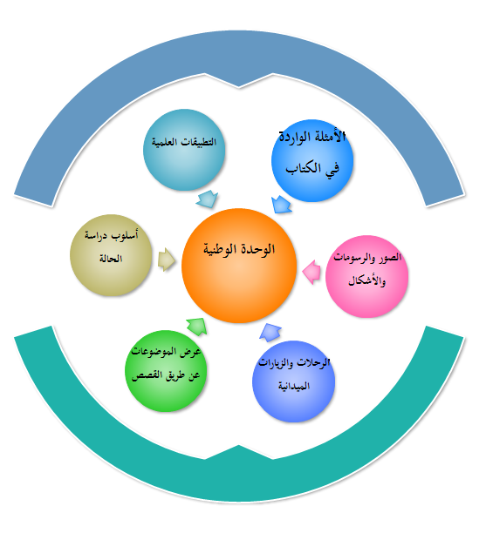
الإجابة عن التساؤل الأول للورقة البحثية :
ما مدى تعزيز أهداف الوحدة الوطنية في مناهج تعليم طلاب التعليم الثانوي من خلال مقررات المواد التالية ( العلوم الدينية – والاجتماعيات- واللغة العربية- واللغة الإنجليزية) من حيث:
أولاً – احتواء وثيقة السياسة التعليمية في المملكة العربية السعودية على أهداف واضحة لتعزيز مفهوم الوحدة الوطنية.
للتعليم الثانوي مكانة خاصة في السلم التعليمي، لأنه يقوم على إعداد الشباب والفتيات لمواصلة التعليم الجامعي, وقد بينت وثيقة سياسة التعليم في المملكة العربية السعودية والصادرة من اللجنة العليا لسياسة التعليم عام ( 1390 هـ) أن للمرحلة الثانوية طبيعتها الخاصة من حيث سن الطلاب وخصائص نموهم فيها, وهي تستدعي ألواناً من التوجيه والإعداد وتضم فروعاً مختلفة, وهذه المرحلة تشارك غيرها من المراحل في تحقيق الأهداف العامة للتربية والتعليم، بالإضافة لما تحققه من الأهداف الخاصة. وقد حددت الوثيقة (33) هدفاً من الأهداف العامة منها (16) هدفاً وطنياً وتمثل حوالي نسبة 48% من مجمل الأهداف.
ثانياً – عدد أهداف تعزيز مفهوم الوحدة الوطنية ونسبته إلى بقية الأهداف في الوثيقة للمرحلة الثانوية. وقد حددت الوثيقة (14) هدفاً خاصاً للمرحلة الثانوية منها (11) هدفاً وطنياً وتمثل نسبة 79% تقريباً من الأهداف كلها.
ثالثاً- عدد أهداف تعزيز مفهوم الوحدة الوطنية ونسبته إلى بقية الأهداف للمرحلة الثانوية في المقررات موضوع الدراسة وهي كما يلي:-

1- العلوم الدينية :
بدراسة منهج المرحلة الثانوية في تعليم طلاب التعليم الثانوي، وُجد أنه قد احتوى على (30) هدفاً خاصاً بالعلوم الدينية منها (15) هدفاً تشتمل على مضمون الوحدة الوطنية، أي ما نسبته ( 50 %) من الأهداف.
2- الاجتماعيات :
وبدراسة منهج المرحلة الثانوية في تعليم طلاب التعليم الثانوي، وُجد أنه قد احتوى على ( 30 ) هدفاً خاصاً بتدريس المواد الاجتماعية "التاريخ والجغرافيا" منها (14) هدفاً تشتمل على مضامين الوحدة الوطنية, أي بنسبة حوالي (47 % ) من مجموع الأهداف.

3-- اللغة العربية :
بدراسة منهج المرحلة الثانوية في تعليم طلاب التعليم الثانوي، وُجد أنه قد احتوى على (17) هدفاً خاصاً بتدريس اللغة العربية منها هدف واحد أشتمل على مضمون الوحدة الوطنية، أي بنسبة (6%) من مجموع الأهداف تقريباً.
4- اللغة الإنجليزية :
أما بالنسبة للأهداف العامة لتدريس اللغة الإنجليزية بالتعليم الثانوي، فقد بلغت (7) أهداف, ولم يرد ذكر الوطن أو الوحدة الوطنية صريحاً في الأهداف الوجدانية وإنما وجد هدف واحد يتطرق للدفاع عن الإسلام ضد أعدائه. (حسن، فايزة. 2005: 14-18)
التساؤل الثاني للورقة البحثية:
ما المقترحات لتعزيز الوحدة الوطنية لدى طلاب التعليم الثانوي لكل مقرر من المقررات الدراسية موضوع الورقة ؟
1- مقترحات خاصة بمقررات "العلوم الدينية والاجتماعيات" :
إن مقررات العلوم الدينية والاجتماعيات غنية بالمعلومات والمفاهيم التي تعزز مفهوم الوحدة الوطنية وتحتاج فقط إلى تفعيل من خلال عملية التدريس داخل الفصول، لذلك نقترح بعض الأهداف التي يمكن أن توضع للمعلمين القائمين على تدريس هذه المقررات، ويمكن عرض بعض هذه الأهداف التي يمكن من خلالها تعزيز مفهوم الوحدة الوطنية في هذه المقررات وهي كما يلي :
- غرس العقيدة الإسلامية الصحيحة المبنية على الوسطية والعدل والمساواة وتعميقها في نفوس الطلاب من خلال تدريس مادة التوحيد.
- إكساب الطلاب المعارف والمهارات المتضمنة للأخلاق الإسلامية بتدريس مادة الحديث والثقافة الإسلامية التي تتضمن توجيه سلوكياتهم وممارستها عملياً وملاحظتها وتعديلها ( في المدرسة والمنزل ).
- ترجمة موضوعات مادة الفقه إلى سلوك عملي ممارس من قبل المعلم والطالب داخل الصف المدرسي وخارجه.
- إكساب الطلاب المهارات والقيم والاتجاهات التي تنمي لديهم حب الوطن وأفراده والذود عنه حين الحاجة.
- تنمية مهارات الطلاب في المناقشة والحوار وتقبل الرأي الآخر ومعرفة حقوق المواطنة العامة وأن الوحدة الوطنية محمودة مالم تتعارض مع النصوص الشرعية وذلك من خلال تدريس مقررات العلوم الدينية والاجتماعيات.
- تنمية مهارات الطلاب في التعامل الصحيح المستمد من المنهج النبوي مع أفراد المجتمع ومشكلاته والتأكيد على الوسطية والاعتدال.
- تنمية روح الولاء لولي الأمر وهو مقصد من مقاصد الشريعة الإسلامية، ومعرفة أن الخروج على ولي الأمر انشقاق ومعصية.
- تأصيل معنى الوحدة الوطنية بغرس روح المبادرة للعمل في نفوس الطلاب من خلال مشاركتهم في الأعمال الخيرية والتطوعية. (Long, Street. 2007: 54-56)
2- مقترحات خاصة بمقررات اللغة العربية :
- المجال في مقررات اللغة العربية واسع لإضافة أهداف وطنية يمكن أن تنمي الشعور بحب الوطن والولاء له، كما ينبغي أن يكون على رأس الأهداف التربوية لجميع المراحل الدراسية المختلفة مساعدة المتعلمين على تنمية اتجاهات إيجابية نحو الوطن وقيمه ونحو الوحدة الوطنية.
- إذا تم تحقيق هدف وطني واحد خلال كل درس فهذه نسبة جيدة وملائمة لئلا يكون الأمر مقحماً ومفتعلاً, وحتى يؤتي ثماره المرجوة بطريقة غير متكلفة.
- بالنسبة للأهداف الوطنية في كل مادة كانت ضئيلة إلى حد ما, وقد لا تتحقق معها الفائدة الوطنية المرجوة، لذا نرى إضافة هدف وطني محدد لكل درس من دروس مقررات اللغة العربية يتم إصداره في دليل المعلم.
- ينبغي إلزام المعلم بتنفيذ ما يكفل تحقيق الهدف الوطني بطريقة غير متكلفة في أثناء الدرس واختيار النشاط المناسب لذلك.
- ينبغي أيضاً مطالبة المعلم بضرورة تدوين الأهداف الوطنية لكامل المقرر في بداية سجل الإعداد الكتابي حينما تدون الأهداف العامة لمادته, وتدوين الهدف ضمن أهداف الدرس اليومية.
- أخيراً ينبغي الاهتمام باختيار موضوعات تنمي الحس الوطني في جميع المقررات, كإضافة أبيات ذات معان وطنية في مادة الأدب والبلاغة والنقد؛ حيث المجال الواسع لتحليل المعاني, وهذا من شأنه تقريب الطالب أكثر من الهدف المطلوب. (ناريان، خلف. 2004: 25-28)
3- مقترحات خاصة بمقررات "اللغة الإنجليزية":
- المنهج الدراسي لابد أن يقوم على الأصالة والتجديد المستمر, والمتابعة الدائمة لما يجد في الساحة من معطيات وتضمين البرامج التعليمية والمقررات للأحداث والمشكلات الجارية بالمجتمع وكذلك القضايا المتعلقة بالمجتمع الدولي والأوضاع الحالية للعالم الإسلامي والعربي وإكساب المتعلمين الرؤية الجيدة التي تتفق ورأي الإسلام وتوجهات المجتمع حيال هذه القضايا عن طريق تضمين المقرر لمواضيع يتم فيها مناقشة الطلاب لبعض من هذه القضايا التي تهم الفرد في مجتمعه وإيجاد حلول من وجهة نظرهم لها وهذا يعتبر بمثابة تنمية للتفكير الناقد. والمعلم عندما يحاور التلميذ في هذه القضايا يمكن أن يستشف طريقة تفكيره، وبالتالي يتمكن من التقويم إن كان هناك خلل ما. (يمكن تطبيقه في مادة التعبير ودروس المناقشة باللغة الإنجليزية). (كارين ايفنس. 2000)
- لا بد من تضمين المناهج الدراسية لقيم الوحدة الوطنية، ومن أهمها القيم التي من شأنها بث روح الإخلاص والولاء لهذا الوطن والحرص على أمنه واستقراره.
- يجب ألا يقتصر "تعزيز الوحدة الوطنية" فقط على منهج يدرس وخاضع لموضوعات وأسابيع وأسئلة واختبارات بحيث يتحول إلى منهج تقليدي يكون فيه هم المعلم الأول الانتهاء من المنهج دون التركيز على الهدف العلمي من هذه المادة. إن تعزيز الوحدة الوطنية في نفوس الطلاب يجب أن يتم بشكل تلقائي من خلال تضمين المنهج موضوعات من شأنها تعزيز هذه المشاعر ومن خلال الأمثلة المطروحة والمعروضة بشكل يشد انتباه الطلاب، كالتي يتدرب عليها الطلاب في أمثلة قواعد اللغة مثلاً. (C.C.E. 2008. 2009: 27)
- يجب إدراج الأهداف الوجدانية والوطنية داخل كل درس حتى يقوم المعلم بترجمتها وتحقيقها داخل كل حصة نظرياً وعملياً وعدم ترك استخراج هذه الأهداف, وهذا يرسخ أدب الحوار والمحادثة الذي يعزز الوحدة الوطنية والانتماء لهذا الوطن وتعميق الولاء لولاة الأمر.
- تصميم وانتاج وتقديم برامج نشطة معينة حول الوطن والحفاظ على الوحدة الوطنية البعيدة عن العصبيات الجاهلية, وتفعيلها من خلال البرامج الإرشادية وحصص النشاط والإذاعة وغير ذلك من الأنشطة المختلفة.
التوصيـات:
من خلال الورقة لوحظ احتواء المقررات موضوع الدراسة لمفاهيم وافية عن الوحدة الوطنية وهذا يعني أنه لا حاجة لإفرادها بمقررات خاصة بها، بل يجب اتخاذ كافة التدابير اللازمة لتمكين المعلمين في جميع التخصصات من تنميتها بوضع مفهوم الوحدة الوطنية نصب أعينهم والعمل على تحقيقه من خلال استخدام استراتيجيات خاصة في التدريس ومنها ما يلي:
- الاهتمام بتعزيز مفهوم الوحدة الوطنية اهتماماً خاصاً بدءً من تدريب الطالب المعلم بالجامعات أو كليات التربية فترة التدريب العملي على التدريس وحتى يمارسه كمهنة.
- تزويد المقررات الدراسية بأهداف تحقق مضمون الوحدة الوطنية من خلال توجيهات وإرشادات خاصة تعين المعلم على تحقيق تلك الأهداف، وأنشطة وتقويم نهاية كل درس تنفذ داخل الصف وخارجه بحيث تحقق في مجملها تعزيز مفهوم الوحدة الوطنية لدي المتعلمين.
- تضمين محتوى المناهج التعليمية بما يساعد على تأهيل الطلاب للمشاركة والتفاعل مع القضايا الاجتماعية والسياسية والاقتصادية المحلية والدولية.
- تشجيع الأنشطة الطلابية المدرسية التي تنمي مختلف المهارات والقيم والاتجاهات الايجابية لدى الطلاب ومن ضمنها الوحدة الوطنية.
- تضمين بطاقة الملاحظة التي تستخدم من قبل المشرف التربوي لتقييم المعلم بنوداً لملاحظة الطرق التربوية التي يستخدمها المعلم في تعزيز مفهوم الوحدة الوطنية لدى طلاب التعليم الثانوي عند تدريس مقررات العلوم الدينية والاجتماعيات باعتبارها أكثر المواد التصاقاً بأهداف التربية الوطنية، فضلاً عن كونها توجه سلوك الطلاب بالالتزام بالقيم الوطنية.
- عقد دورات تدريبية للمشرفين التربويين والمعلمين في أثناء الخدمة يتم خلالها إكسابهم المهارات والاتجاهات اللازمة لتعزيز أهداف الوحدة الوطنية من خلال التدريس.
- عمل دراسات مشابهة لمقررات دراسية أخرى في مراحل التعليم الثلاث في المملكة العربية السعودية لمعرفة ما تحتويه من معارف ومهارات وقيم واتجاهات تنمي الوحدة الوطنية وتفعيلها من خلال عملية التعليم في المدارس.
- ضرورة إعداد دورات إرشادية لكل معلمي التعليم الثانوية، بحيث تجعلهم على وعي وفهم وإدراك بجميع أبعاد الوحدة الوطنية.
- ضرورة تقديم كليات التربية بعض البرامج والمواد والمقررات الدراسية التي تجعل طلابها – معلمي المستقبل – على فهم ومسئولية بأبعاد الوحدة الوطنية.
- إعداد أدلة مرجعية لمعلمي التعليم الثانوي توضح لهم أهمية تعزيز الوحدة الوطنية لطلابهم.
- إعداد مقاييس لتقدير نمو الجوانب الوجدانية بما فيها الهوية الوطنية عند الطلاب في المراحل الثلاث.
- تفعيل تعميم معالي وزير التربية والتعليم بشأن تضمين الخطط التشغيلية لإدارات التربية والتعليم (بنين وبنات) هدفاً عاماً يتعلق بموضوع تعزيز الوحدة الوطنية والولاء للوطن والإسهام في أمنه واستقراره، وأهداف تفصيلية لكل منها برامج محددة تقوم إدارة التربية والتعليم بوضعها بالتعاون مع القطاع المختص في الوزارة.
- تفعيل تعميم سعادة وكيل الوزارة للتطوير التربوي رقم 379/ 75 وتاريخ 11/10/1425هـ بشأن مشروع الأدب النبوي سلوك راق ومنهاج حياة (تفعيل لسيرة المصطفى صلى الله عليه وسلم في العملية التربوية).

المراجــع
أولاً : المراجع العربية :
1. الكندري، يعقوب يوسف. (2008). دور التنشئة الاجتماعية والإعلام والمجتمع المدني في تحقيق الوحدة الوطنية، ورقة عمل مقدمة إلى مؤتمر الوحدة الوطنية لرابطة الإجنماعيين، 24-25 مارس.
2. الخليفة، لولوة خليفة (2004، مارس). تجربة مملكة البحرين في مجال تعزيز تربية المواطنة في المناهج الدراسية، ورقة عمل مقدمة إلى ورشة عمل المواطنة في المنهج المدرسي، مسقط، وزارة التربية والتعليم.
3. الشيدي، محمد بن خلفان (2004، مارس). التربية الوطنية في المناهج الدراسية بسلطنة عمان، ورقة عمل مقدمة إلى ورشة عمل المواطنة في المنهج المدرسي، مسقط، وزارة التربية والتعليم.
4. القحطاني، سالم علي (1998). التربية الوطنية "مفهومها، أهدافها، تدريسها"، مكتب التربية العربي لدول الخليج، رسالة الخليج العربي، ع 66.
5. المبارك، عبد الله بن ناجي. (2005) قراءة في مفهوم الوحدة الوطنية. جريدة الرياض- الخميس 5 ربيع الأول 1426، 14 أبريل 2005، عدد 13443.
6. المنشاوي، عبد الحميد. (2007). تصور مقترح لمقرر لدعم الوحدة الوطنية لطلاب المرحلة الثانوية الفنية ومعرفة مدى وعي معلمي المواد الفلسفية بأهميتها، المؤتمر العلمي الحادي عشر : التربية وحقوق الإنسان، مايو، كلية التربية، جامعة طنطا، مصر.
7. المعمري، سيف بن ناصر (2002). تقويم مقررات التربية الوطنية بالمرحلة الإعدادية بسلطنة عمان في ضوء خصائص المواطنة، رسالة ماجستير غير منشورة، كلية التربية ، جامعة السلطان قابوس.
8. الموسوعة العربية العالمية (1996). الرياض مؤسسة أعمال الموسوعة للنشر والتوزيع.
9. بلولة، إبراهيم محمد (2010). الوحدة الوطنية والقيم المعنوية، مجلة دراسات دعوية، السودان، العدد (20) يوليو، شعبان 1431هـ، ص (119 - 256).
10. حسن، فايزة بنت محمد (1426هـ). دور المقررات الدراسية للمرحلة الثانوية في تنمية المواطنة، دراسة مقدمة إلى اللقاء الثالث عشر لقادة العمل التربوي (التربية والمواطنة)، المنعقد في منطقة الباحة، المملكة العربية السعودية.
11. سلطان، محمود صديق. (2007). دور التربية في تدعيم الوحدة الوطنية (مدخل ديني)، المؤتمر العلمي الأول لكلية التربية جامعة الأزهر : توجيه بحوث الجامعات الإسلامية في خدمة قضايا الأمة، المنعقد في الفترة من 18-19 فبراير.
12. كارين، ايفينس (2000). تشكيل مستقبليات التعلم من أجل الكفاية والمواطنة، ترجمة خميس بن حميدة، المنظمة العربية للتربية والثقافة والعلوم.
ثانياً : المراجع الاجنبية :
1. Center For Civic Education (2008). National Standers for Civic and Government , from the world wide web: http://www. Civiced.org/stds-htm.
2. Center For Civic Education (2009 September). The Role of Civic Education, from the world wide web: http://www. Civiced.org/stds-htm.
3. Long street , W( 2007). alternative futures and the social studies , in ravens and saxe (Eds) , hand book on teaching social issues, national council for the social studies, Washington, dc , pp. 317-260.
4. Patrick, J (2009). Teacher the Responsibilities of Patriotism Unity, ERIC Digest, Bloomington, IN:ERIC Clearinghouse for social studies/ social Science education, IN.ED332929

